Instituto Tecnológico y de Estudios Superiores de Monterrey Campus Estado de México

Métodos Cuantitativos y Simulación
Profesor: | Oscar Herrera Alcántara
Integrantes: | Andrés Calva Valencia A01169639@itesm.mx; Marco Isaac Buendía Mejía A01271519@itesm.mx; Siegfried Paul Keller Schippner A01375356@itesm.mx
02/05/2019
Teoría de Colas:  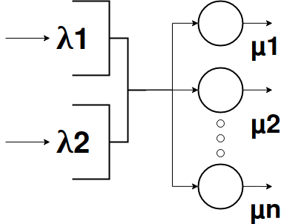  Elementos importantes:  -población de clientes  -línea o fila de espera  -instalación del servicio  -regla de prioridad  Reglas de prioridad:  FIFO, FCFS LIFO, RSS, Processor, Sharing.  Notación de Kendall:  A/S/c/m/N/SD  A proceso de arribos,  M Markov (exponential), G general o D distribuciones determinísticas.  S tasa de servicio.  C servidores disponibles.  m capacidad de facilidad de servicio.  N número de clientes.  SD disciplina del servicio(FCFS).  Cadenas de Markov:  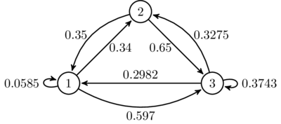  Elementos importantes:  -proceso estocástico (en tiempo discreto, de tiempo continuo).  -variables aleatorias.  Matriz de transición:  Representación en grafo, donde cada nodo representa un estado y un arco que representa la transición de probabilidad. | Para un proceso estocástico de tiempo discreto, es una cadena de Markov, si para t = 0,1,…  La probabilidad de distribución del estado en el tiempo t+1 depende en el estado del tiempo y no depende de los por los que pasó la cadena en camino a en el momento .  Para todos los estados y y , la probabilidad es independiente de .  , siendo la probabilidad que la cadena esté en el estado en el tiempo 0.  la probabilidad inicial de distribución para una cadena de Markov.  La representación en matriz se expresa de la siguiente forma:  Si una cadena de Markov está en el estado i en el tiempo m, ¿cuál es la probabilidad que n periodos después la cadena de Markov esté en el estado j?  donde es la probabilidad en el paso n de la transición del estado i al estado j.  *Material gráfico para cadenas de Markov: http://setosa.io/ev/markov-chains/  Ejemplo:  Como se puede observar, la suma de cada fila por separado da 1.  Software (python): https://www.datacamp.com/community/tutorials/markov-chains-python-tutorial  Cuando el estado inicial es desconocido:  En ciertas situaciones no se sabe el estado de una cadena de Markov en el tiempo 0, por lo que será la probabilidad que la cadena está en el estado en el tiempo 0. Después se puede determinar la probabilidad que ese sistema está en el estado en el tiempo de acuerdo a lo siguiente:  La probabilidad de estar en el estado j en el tiempo n.  probabilidad de que el estado es originalmente i  probabilidad de n transiciones de i a j  Clasificación de estados en una cadena de Markov:  Existe comunicación entre estados, si existe un camino establecido de ida y regreso. En una cadena de Markov, el conjunto S se considera cerrado si ningún estado fuera del conjunto S es alcanzable por cualquier estado del mismo conjunto.  Dados los estados i y j, un camino entre estos estados, es una secuencia de transiciones que empieza en i y termina en j, dado que cada transición en secuencia tiene una probabilidad positiva de ocurrencia.  Un estado es un estado absorbente si .  Un estado i es un estado transitorio si existe otro estado j que es alcanzable por i pero no es alcanzable por el estado j.  El estado es un estado recurrente, si no es transitorio.  Un estado i es periódico siendo si k es el número más chico dado que todos los caminos que llevan del estado i de regreso al estado i, tienen un valor que es múltiplo de k, si un estado recurrente no es periódico → aperiódico.  Si todos los estados son recurrentes, aperiódicos y hay comunicación entre todos cadena → ergodica. | Redes de Petri:  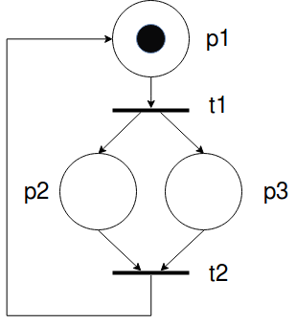  Elementos importantes:  -testigos  -Lugares (p)  -Transiciones (t)  -Arcos
  es la probabilidad dado que el sistema está en el estado en el momento , estará en un estado en el tiempo .
   | A | B
  A | 0.62 | 0.38
  B | 1.00 | 0.00
  Las redes Petri son una herramienta de modelado para poder representar y analizar procesos concurrentes. Se representan en un grafo, el cual presenta los siguientes elementos: plazas, transiciones, arcos. Existen plazas de entrada y de salida, depende de la orientación de las transiciones. Las plazas contienen número positivo o nulo de testigos o marcas, las cuales contienen un punto para destacarlos.
  Se habilita una transición, si todas las plazas de entrada están marcadas. Las transiciones que se encuentren habilitadas se pueden disparar. El disparo traslada la marca o el testigo de cada plaza de entrada a una de salida.
  Se encuentran diferentes funciones de incidencia, la previa, la cual regresa el número de arcos que unen a una plaza con una transición; la posterior, la cual regresa el número de arcos que unen a una transición con alguna plaza. El peso y valoración de un arco se dan por estás funciones de incidencia: I y O, los arcos que no están etiquetados tienen un peso de uno.
  Como se puede encontrar anteriormente, podemos encontrar que en una red Petri es una cuádrupla (P,T,I,O), donde P es un conjunto finito y no vacío de plazas. T es un conjunto finito y no vacío de transiciones. I es la función de incidencia previa. O es la función de incidencia posterior.
  Una red Petri es ordinaria si sus funciones de incidencia solo pueden tomar valores 0 y 1, con todos sus arcos con peso unitario. Mientras la generalizada existe si sus funciones de incidencia pueden tomar cualquier valor entero mayor o igual a cero. Finalmente una red Petri es pura o no reflexiva si ninguna plaza es a la vez entrada y salida de la misma transición.
  El marcado M es una función desde el conjunto de las plazas P al conjunto de los enteros no negativos N.
  Existiendo un número n de plazas, el marcado puede llegar a interpretarse como un vector de dimensión n, donde cada elemento de M, es el número de testigos que M, asigna a esa misma plaza.
  Cuando se encuentra un marcado inicial, se le conoce como una red de Petri marcada. El estado de esta red se define por el número total que conforma al conjunto M.
  El árbol de alcanzabilidad, representa el conjunto de todos los marcados alcanzables desde M0. No se despliegan nudos duplicados, por lo tanto el árbol es finito. La máquina de testigos, es la representación gráfica de los conjuntos de plazas con testigos.
  Las redes de Petri también se pueden representar de manera matricial. Donde las columnas representan a cada una de las plazas y las filas representan a cada una de las transiciones.

